Практическая работа № 28 Сравнение схем

Объём учебного времени – 2ч

Методические рекомендации

- Цель работы: выполнение настройки и мониторинга работы системы и др. видов администрирования

- Основные теоретические положения:

Предоставлена документация, дана демонстрационная версия базы данных https://postgrespro.ru/education/demodb

- Практические указания:

  - Работа с базой данных Авиаперевозок
    - Сравнение двух схем (Postgres Pro Standard : Документация: 18: Приложение M. Демонстрационная база данных «Авиаперевозки» : Компания Postgres Professional) – почитайте документацию. Изучите две схемы бд demo и demo2, опишите найденные вами различия.

Список отношений demo
Имя | Тип | Small | Medium | Big | Описание
aircrafts | таблица | 16 kB | 16 kB | 16 kB | Самолеты
airports | таблица | 48 kB | 48 kB | 48 kB | Аэропорты
boarding_passes | таблица | 31 MB | 102 MB | 427 MB | Посадочные талоны
bookings | таблица | 13 MB | 30 MB | 105 MB | Бронирования
flights | таблица | 3 MB | 6 MB | 19 MB | Рейсы
flights_v | представление | 0 kb | 0 kB | 0 kB | Рейсы
routes | мат. предст. | 136 kB | 136 kB | 136 kB | Маршруты
seats | таблица | 88 kB | 88 kB | 88 kB | Места
ticket_flights | таблица | 64 MB | 145 MB | 516 MB | Перелеты
tickets | таблица | 47 MB | 107 MB | 381 MB | Билеты

    - Найдите топ самых крупных таблиц каждой схемы с указанием количества строк
    - Заполните таблицы сравнения по своему усмотрению (найдите и опишите различия)
    - Выполните сравнение схем, обращаясь к системным таблицам, например, к information_schema – найдите список таблиц, которые присутствуют в одной схеме и отсутствуют в другой.
    - Разберитесь с инструментами сравнения Schema Diff в pgAdmin.

Схема базы данных demo
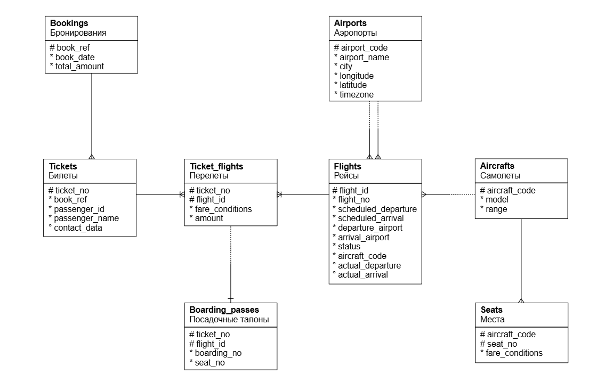

Схема базы данных demo1
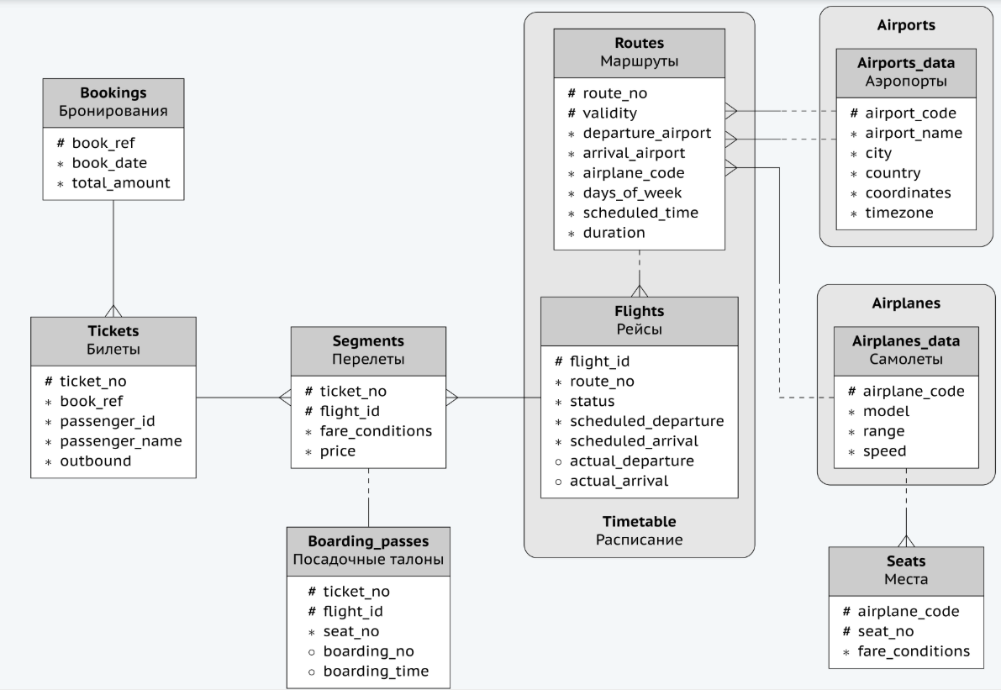
  - Выполнение запросов к данным
    - Найти первые 10 бронирований с наибольшей стоимостью
    - Найти первые 10 бронирований с наименьшей стоимостью, начиная с 20 записи

- Контрольные вопросы:
  - Администрирование базы данных
  - Построение графиков

- Содержание отчёта по практической работе
  - Цель работы.
  - Результаты выполнения работы;
  - Выполненные работы в электронном виде на курсе ДО.

